车胤中学2016-2017学年度上学期高二（2015级）
期中考试数学试卷（文科）
命题：覃启武 审题： 邹祖斌
一、选择题（60分，每小题5分，每题的四个选项中有且仅有一个是正确的）
1.荆州市某重点学校为了了解高一年级学生周末双休日在家活动情况，打算从高一年级1256名学生中抽取50名进行抽查，若采用下面的方法选取：先用简单随机抽样从1256人中剔除6人，剩下1250人再按系统抽样的方法进行，则每人入选的机会（ ）
A. 不全相等 B. 均不相等 C. 都相等 D. 无法确定
2.已知点,且,则实数的值是（ ）
A.或4 B.或2 C.3或 D.6或
是
开始

输出
否
结束
输入
是
否

3．某店一个月的收入和支出总
共记录了个数据，，
其中收入记为正数，支出记为负数.
该店用右边的程序框图计算月总收入
和月净盈利，那么在图中空白的判
断框和处理框中，应分别填入下列四个
选项中的( )
A． B．
C． D．
4．同时抛掷两枚骰子，向上点数之和为5的概率是（ ）
A． B． C． D．
5. 设x,y满足约束条件Error: Reference source not found,则z=2x-3y的最小值是 （ ）
A．Error: Reference source not found B．-6 C．Error: Reference source not found D．-3
6. 如图某校从高一年级学生中随机抽取部分学生,将他们的模块测试成绩分为6组:[40,50), [50,60), [60,70), [70,80), [80,90), [90,100)加以统计,得到如图所示的频率分布直方图,已知高一年级共有学生600名,据此估计,该模块测试成绩不少于60分的学生人数为（ ）
A．588 B．480 C．450 D．120
7．如图，程序框图的输出结果为－18，那么判断框①表示的“条件”应该是（ ）
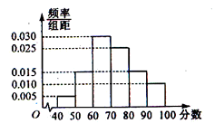
开始
s=6,i=1
m= -2i+6
s=s+m
i=i+1
①
结束
输出s
否
是
第六题图
A. $2$？ B．$x=8$？ C．$\hat{y}=\text{17},$？ D．$2$？
8. 在同一直角坐标系中，方程与的图形正确的是（ ）．
ziyuanku.com
A. B. C. D.
9. 若为圆的弦的中点，则直线的方程为 （ ）
资*源%库 ziyuanku.comA. B. C. D.
10. 已知点$A(2,−3)$、若直线$l$过点$P(1,1)$，且与线段AB相交，则直线$l$ 的斜率的取值$k$范围是（ ）
A. B. C. D.
11已知过点P(2,2) 的直线与圆相切, 且与直线垂直, 则
A． B ．2 C．1 D．
12.若圆与圆关于直线对称，则圆的方程为（ ）
A. B.
C. D.
二、填空题（共20分，每小题5分）
13. 过点(3,1)作圆的弦,其中最短的弦长为__________
14.已知$x$与$y$之间的一组数据如右图所示，当变化时，
资*源%库 ziyuanku.com$x$ | 0 | 1 | 2 | 3
$$y$$ | 1 | 3 |  | 资*源%库
与的回归直线方程必过定点 .
15. 过点M且在两坐标轴上截距相等的直线方程为__ __。
16．荆州市为了解岁的老人的日平均睡眠时间（单位：），随机选择了位老人进行调查，下表是这位老人睡眠时间的频率分布表：
输出
否
开始
是
结束
输入
序号 | 分组  （睡眠时间） | 组中值（） | 频数  （人数） | 频率（）
1 |  | Ziyuanku.com | 6
2 |  |  | 10
3 |  |  | 资*源%库 ziyuanku.com20
4 |  |  | 10 | Ziyuanku.com
5 |  |  | 4

在上述统计计算日平均睡眠时间算法流程图，则输出的的值为 .

三、解答题
17. （10分）某市为了制定合理的节水方案，对居民用水情况进行了调查，通过抽样，获得了某年100位居民每人的月均用水量（单位：吨），将数据按照[0,0.5）， [0.5,1），……[4,4.5]分成9组，制成了如图所示的频率分布直方图.
（I）求直方图中的a值；
（II）设该市有30万居民，估计全市居民中月均用水量不低于3吨的人数．说明理由；
（Ⅲ）估计居民月均用水量的中位数.

18. （本小题满分12分）已知直线 的方程为，点的坐标为.
（Ⅰ）求过点且与直线平行的直线方程；
（Ⅱ）求过点且与直线垂直的直线方程.

19.（本小题满分12分）在某次测验中，有6位同学的平均成绩为75分， 用x_{n}表示编号为n（n＝1，2，…，6）的同学所得成绩，且前5位同学的成绩如下：
编号n | 1 | 2 | 3 | 4 | 5
成绩x_{n} | 70 | 76 | 72 | 70 | 72
（1）求第6位同学的成绩x₆，及这6位同学成绩的标准差s；
（2）从前5位同学中选2位同学，求恰有1位同学成绩在区间（68，75）中的概率．

20. （本小题满分12分）已知圆经过点，,且它的圆心在直线$f(x)={\text{ax}}^{3}+\text{bx}(x∈R)$上.
（Ⅰ）求圆$f^{'}(x)=3{\text{ax}}^{2}+b$的方程;
（Ⅱ）求圆$f(x)$关于直线$x=3$对称的圆的方程。
（Ⅲ）若点$\text{24}x−y+1=0$为圆$f(x)$上任意一点，且点$x=1$,求线段$f^{'}(3)=\text{27}a+b=\text{24}$的中点$f^{'}(1)=3a+b=0$的轨迹方程.

21. （本小题满分12分）在区域内任取一点P，
求点P落在单位圆内的概率

22．（本小题满分12分）已知$D\text{ABC}$中，A(1, 3)，AB、AC边上的中线所在直线方程分别为$x−2y+1=0$ 和$y−1=0$，求$D\text{ABC}$各边所在直线方程．
车胤中学2016-2017学年度上学期高二（2015级）
期中考试数学试卷（文科）参考答案
一、选择题 CDCAB BCCCA BC
二、填空题 ; ; ； 6.42
三、解答题
17. 【答案】（Ⅰ）；（Ⅱ）36000；（Ⅲ）2.04．
18.（I）；（II）．
19.解：18．（1）90，7 （2）0．4
试题解析：（1）∵这6位同学的平均成绩为75分，
∴（70＋76＋72＋70＋72＋x₆）＝75，解得x₆＝90．
这6位同学成绩的方差
s²＝×[（70－75）²＋（76－75）²＋（72－75）²＋（70－75）²＋（72－75）²＋（90－75）²]＝49， ∴标准差s＝7．
（2）从前5位同学中，随机地选出2位同学的成绩有：（70，76），（70，72），（70，70），（70，72），（76，72），（76，70），（76，72），（72，70），（72，72），（70，72），共10种，
恰有1位同学成绩在区间（68，75）中的有：（70，76），（76，72），（76，70），（76，72），共4种．所求的概率为＝0．4．
20. （Ⅰ）（Ⅱ）$(x−1)^{2}+(y−5)^{2}=\text{10}$（Ⅲ）
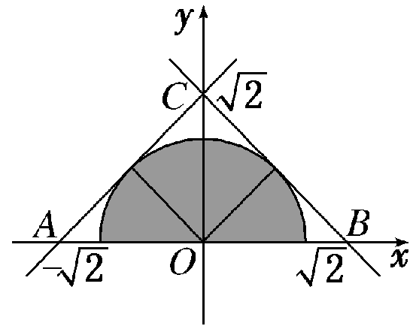
21. 解析：区域为△ABC内部(含边界)，则概率为
P＝＝＝.
22. AB:2y+x-7=0 AC:x-y+2=0 BC:4y-x+1=0

